**看山科技邮箱登陆说明**

**一．通过web登陆。**

**出差人员或者在外地员工：**

**通过web登陆**

**1. <https://mail.viewshare.cn:1443>**

**2.输入账号密码。**

**公司办公环境：**

1. **<https://mail.viewshare.cn> 或**

**<https://mail.viewshare.net>**

**（注 : 由于使用了自签名私钥，需要根据浏览器提示，进入登陆页面）**

**2.输入账号密码。**

**如下所示：**

**用web登陆网页版：**

**登入系统候修改密码，初始密码：123**

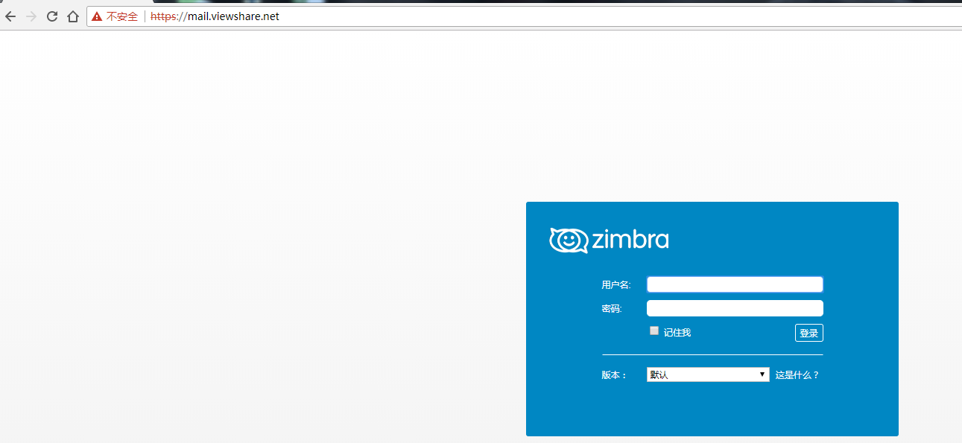

1. **通过客户端登陆 ，以Foxmail 为例。**

**首先Foxmail安装客户端**

**进入本地Foxmail设置步骤：**

1. **打开Foxmail 账号管理**

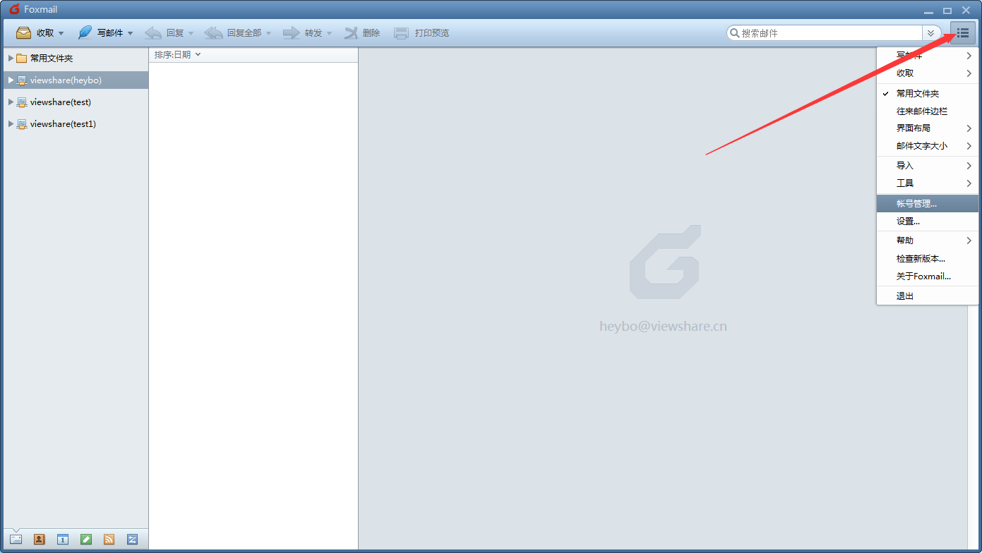

1. **新建----------->手动设置**

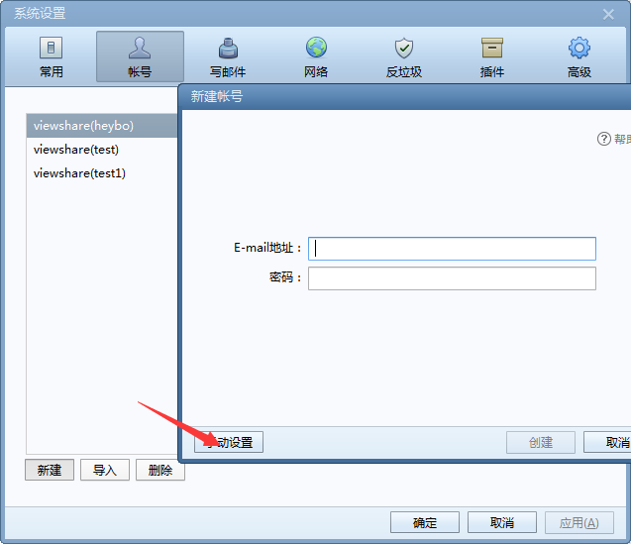

1. **输入邮件账号：[xxx@viewshare.cn](mailto:xxx@viewshare.cn) 密码**（初始123） **\*\*\*\*\*\***
2. **POP服务器：mail.viewshare.cn SMTP服务器：mail.viewshare.cn，设置端口号，勾选如下图。**

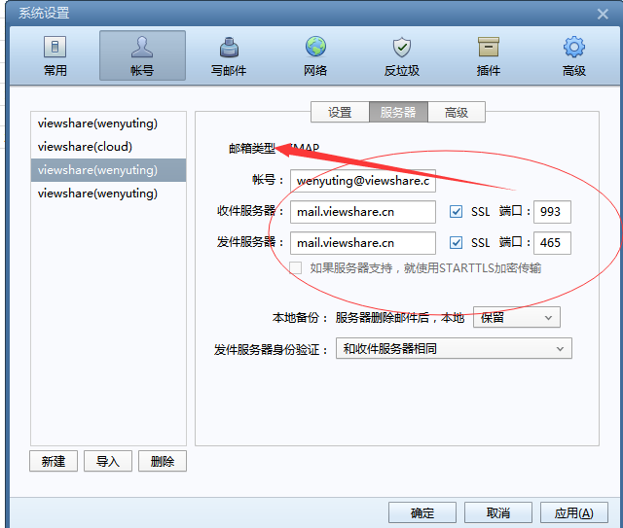

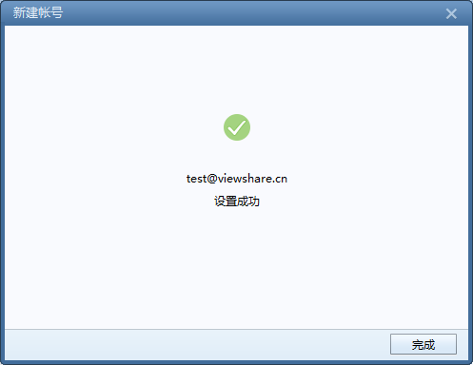

1. **点击创建ok，如果出现验证失败问题，请检查账号信息是否有误**
2. **设置个性签名**

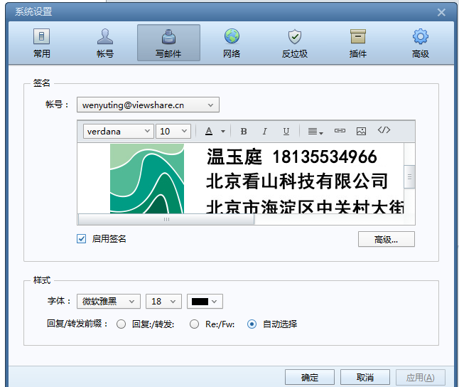

亲爱的时佰勇员工：

 首先，欢迎你加入看山科技有限公司技术部，并成为我技术部的一名成员!

****如下表所示，为各服务登陆详细信息：****

|  |  |  |  |
| --- | --- | --- | --- |
| ****服务名**** | ****登陆地址**** | ****账号**** | ****密码**** |
| ****Git**** | [http://git.viewshare.net/](http://git.viewshare.net/" \t "C:/Users/Administrator/AppData/Roaming/Foxmail7/Temp-5552-20181225153806/_blank) | shibaiyong | 需要登陆邮箱设置 |
| ****Wiki**** | [http://wiki.viewshare.net/](http://wiki.viewshare.net/" \t "C:/Users/Administrator/AppData/Roaming/Foxmail7/Temp-5552-20181225153806/_blank) | shibaiyong | 123456 |
| ****Zentao**** | [http://zentao.viewshare.net/](http://zentao.viewshare.net/" \t "C:/Users/Administrator/AppData/Roaming/Foxmail7/Temp-5552-20181225153806/_blank) | shibaiyong | KsKj\_2018 |
| ****Svn**** | [https://](https://mail.viewshare.net/" \t "C:/Users/Administrator/AppData/Roaming/Foxmail7/Temp-5552-20181225153806/_blank)[192.168.0.222](https://mail.viewshare.net/callto:192.168.0.222" \t "C:/Users/Administrator/AppData/Roaming/Foxmail7/Temp-5552-20181225153806/_blank)/svn/ | shibaiyong | 123456 |
| ****Mail**** | [https://mail.viewshare.net/](https://mail.viewshare.net/" \t "C:/Users/Administrator/AppData/Roaming/Foxmail7/Temp-5552-20181225153806/_blank) | shibaiyong | 123456 |
| ****Nexus**** | [http://nexus.viewshare.net/](http://nexus.viewshare.net/" \t "C:/Users/Administrator/AppData/Roaming/Foxmail7/Temp-5552-20181225153806/_blank) | admin | admin123 |

Viewshare 组件库

<http://wiki.viewshare.net/pages/viewpage.action?pageId=2032280>

ul图展示

<https://viewsharetech.github.io/viewshare-example/>

| **条目** | **设 定** | **说 明** |
| --- | --- | --- |
| 地址 | [http://kinder.viewshare.net](http://kinder.viewshare.net/) |  |
| 账号 | 13000000000 |  |
| 密码 | kskj2018 |  |

| **条目** | **设 定** | **说 明** |
| --- | --- | --- |
| 地址 | [http://teacher.viewshare.net](http://teacher.viewshare.net/) |  |
| 账号 | 托班：13111111111  小班：13222222222  中班：13333333333  大班：13444444444 |  |
| 密码 | kskj2018 |  |

| **条目** | **设 定** | **说 明** |
| --- | --- | --- |
| 地址 | [https://videolib.viewshare.net](https://videolib.viewshare.net/) |  |
| 账号 | training |  |
| 密码 | viewshare2018 |  |

| **条目** | **设定** | **说明** |
| --- | --- | --- |
| 地址 | [https://smartboxt.viewshare.net](https://smartbox.viewshare.net/) |  |
| 账号1 | 用户名：viewshare  密 码：123456 | 账号可以观看所有课程综述、课时详情、及下载课时材料包  注：课时材料包，目前仅火山（课程）提供下载 |
| 账号2 | 用户名：viewshare1  密 码：123456 | 账号可以观看所有课程综述、课时详情，不可以下载 |
| 账号3 | 用户名：viewshare2  密 码：123456 | 账号可以查看所有课程综述、部分课时详情的查看权限、及部分课时材料包下载  可查看的课时：  火山（课程）：  第一课时、第二课时、第三课时、第四课时  恐龙（课程）：  第一课时、第二课时、第三课时  可下载的课时材料包：  火山（课程）：  第一课时、第二课时、第三课时 |
| 账号4 | 用户名：training  密 码：viewshare2018 | 账号仅可以观看所有课程综述 |